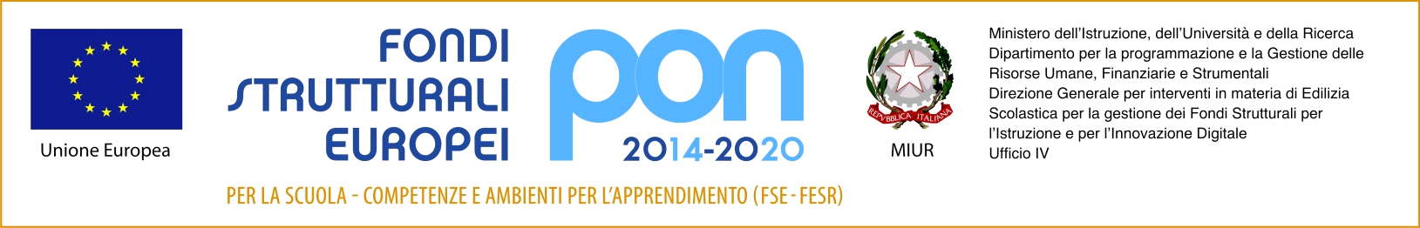
ALLEGATO 1 - REQUISITI MINIMI E CRITERI DI VALUTAZIONE ESPERTI
Tipologia di Modulo | Potenziamento della cittadinanza europea e miglioramento delle competenze di base
Titolo | OLTRE LE CULTURE 1/2
N. ore | 30h + 30h
Breve descrizione del modulo | Il modulo mira allo studio, allo sviluppo e alla diffusione di buone pratiche nell’educazione della cittadinanza europea, sensibilizzando i ragazzi, guidandoli e motivandoli ad una cittadinanza consapevole con l’apprendimento di informazioni e di competenze che li aiutino ad orientarsi e ad affermarsi nella complessità di un mondo sempre più difficile e competitivo.  Il modulo assegna particolare importanza all’acquisizione delle competenze chiave europee da parte degli studenti, oltre alle competenze sociali e civiche, allo spirito di iniziativa, alla dimensione europea.  Il modulo si svilupperà con metodologie e tecnologie innovative più idonee (vicine) al linguaggio della generazione dei “digital native”.
Descrizione dell’esperto | .Docente specializzato nella didattica atttinente al percorso progettuale  Esperienza comprovata in progetti scolastici atttinenti al percorso progettuale  Possesso di certificate competenze informatiche.
Requisiti MINIMI per l’esperto  (in grassetto nella successiva tabella) | - Laurea in materie letterarie (V.O. / quinquennale - N.O/ triennale + magistrale)  - Certificazione informatica

GRIGLIA DI VALUTAZIONE AI FINI DELLA COMPARAZIONE DEI CURRICULA DI ESPERTO
ALLEGATO 1 – TABELLA DI VALUTAZIONE DEI TITOLI
TITOLI |  | PUNTI
TITOLI CULTURALI (MAX 50 PUNTI)
DIPLOMA DI LAUREA  Requisito obbligatorio | Lauree magistrali oppure Vecchio Ordinamento in Materie letterarie  Fino a 100 : 4 punti  Da 101 a 105 : 6 punti  Da 106 a 110 : 8 punti  110 e lode : 10 punti | MAX 10 punti
ULTERIORE TITOLO DI LAUREA | Si valuta 1 solo titolo | 5 punti
DOTTORATO DI RICERCA | Si valuta 1 solo Dottorato | 5 punti
MASTER/PERFEZIONAMENTO/ | Si valutano solo Corsi annuali o corrispondenti a 1500h/60cfu  Perfezionamento coerenti con il modulo: 2 punti  Non coerenti con il modulo: 1 punto  Master coerenti con il modulo : 5 punti  -Non coerenti: 2 punti | Max 10 punti
CERTIFICAZIONI  LINGUISTICHE | Si valutano max 5 certificazioni  (1 punto per certificato) | Max 5 punti
CERTIFICAZIONI INFORMATICHE  Requisito obbligatorio | Si valutano max 2 certificati  (2 punti per certificato) | Max 4 punti
Corsi di aggiornamento, corsi di formazione, workshop e simili | Si valutano solo attestati coerenti con il modulo, rilasciati da MIUR, USR, SCUOLE ed ENTI ACCREDITATI MIUR  Si valutano max 2 certificati (1 punto per ogni certificato) | Max 2 punti
PUBBLICAZIONI | Si valutano solo pubblicazioni inerenti o comunque affini con la tematica del modulo  Max 3 pubblicazioni (3 punti per ciascuna pubblicazione) | Max 9 punti
TITOLI PROFESSIONALI (MAX 15 punti)
ESPERIENZE IN PROGETTI ATTINENTI LA TEMATICA DEL MODULO | 2 punto per ciascuna esperienza  Si valutano max 5 esperienze | Max 10 punti
ESPERIENZE PROFESSIONALI (SCOLASTICHE E NON) NON COERENTI CON IL MODULO | 1 punti per ciascuna esperienza  Si valutano max 5 esperienze | Max 5 punti
TOTALE TITOLI CULTURALI :
TOTALE TITOLI PROFESSIONALI :

TOTALE / 65

